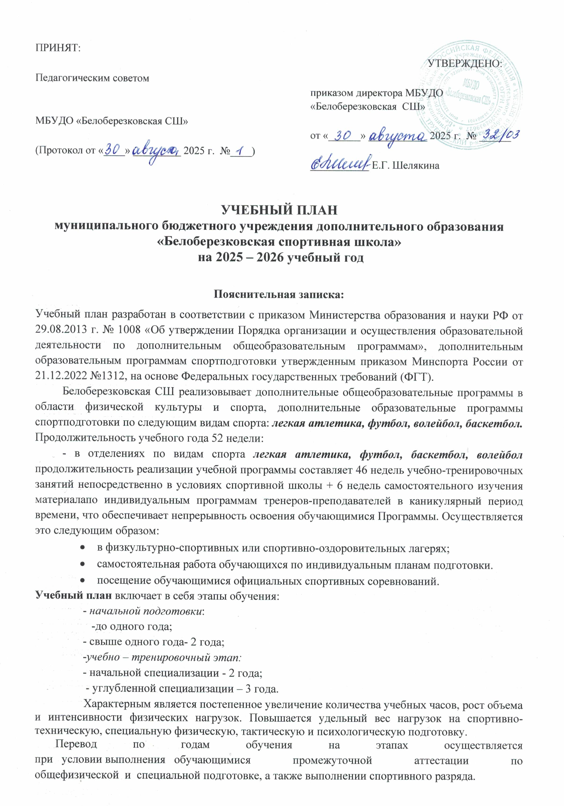

Распределение времени в учебном плане на основные разделы подготовки по годам обучения осуществляются в соответствии с конкретными задачами многолетней тренировки.

В учебный план входят часы для проведения контрольных занятий и судейской практики.

***ЭТАП НАЧАЛЬНОЙ ПОДГОТОВКИ*** – учебно – тренировочный процесс происходит в группах

Н/П– 1г.об. -6 часов недельной нагрузки;

Н/П -2 и Н/П-3г.об. – 8 часов.

Задачами данного этапа являются: отбор детей для систематических занятий спортом, с учетом возраста и выявления задатков и способностей детей. Начальное освоение техники и тактики выбранного вида спорта. Формирование устойчивого интереса, мотивации к систематическим занятиям спортом, приобщение детей к здоровому образу жизни. Этап начальной подготовки характеризуется постепенным наращиванием объема и интенсивности физических нагрузок, воспитанием черт спортивного характера и выполнение контрольных нормативов для зачисления на учебно-тренировочный этап подготовки.

***УЧЕБНО – ТРЕНИРОВОЧНЫЙ ЭТАП***

содержит две отдельные составляющие ***начальной специализации*** (до 2 лет занятий:

У/Т-1г.об.- 12 часов;

У/Т-2г.об.- 14 часов;

***Углубленной специализации*** (3-года):

У/Т-3г.об.- 16 часов;

У/Т-4г.об.-18 часов;

У/Т-5г.об.- 20 часов.

**Основные виды содержания спортивной подготовки.**

1. **Физическая подготовка включает**:

* *Общую физическую* подготовку (ОФП), направленную на повышение общей работоспособности;
* *Специальную физическую* подготовку (СФП), направленную на развитие специальных физических качеств.

1. **Техническая подготовка** включает базовые упражнения, специальные, вспомогательные, характерные для данного спортивного направления.
2. **Теоретическая подготовка** проводится в форме бесед, лекций. Учебный материал распределяется на весь период обучения, учитывая возраст занимающихся и излагается в доступной для них форме. Может осуществляться в ходе практических занятий и самостоятельно.
3. **Психологическая подготовка** предусматривает формирование личности спортсмена и межличностных отношений, развитие интеллекта, психологических функций и психомоторных качеств.
4. **Инструкторско-судейская практика**. Одной из задач СШ является подготовка учащихся к роли помощника тренера, инструкторов и участие в организации и проведении спортивных соревнований в качестве судьи. Решение этих задач осуществляется на УТ этапе и продолжается на последующих этапах подготовки. Занятия проводятся в форме бесед, семинаров, самостоятельного изучения литературы, практических занятий.
5. **Контрольно-нормативные** мероприятия проводятся в целях объективного определения перспективности спортсменов и своевременного выявления недостатков в их подготовке. Проводится регулярное тестирование и заносится в протокол.
6. **Соревнования**. Проводятся в соответствии с календарем спортивно-массовых мероприятий.
7. **Восстановительные мероприятия** используются для восстановления работоспособности учащихся СШ. Используется широкий круг средств и мероприятий педагогических, гигиенических и психологических с учетом возраста, спортивного стажа, квалификации и индивидуальных особенностей спортсмена.
8. **Медицинское обследование**. Проводится вне сетки часов. В задачи контроля входят: диагностики спортивной пригодности ребенка, оказание первой доврачебной помощи.

**Методическое обеспечение образовательного процесса.**

Методическое обеспечение образовательного процесса осуществляется на уровне:

Научно-педагогической помощи:

Внедрение дополнительных общеобразовательных программ, дополнительных образовательных программам спортподготовки. Участие в семинарах для тренеров-преподавателей по видам спорта с целью изучения передовых и представления собственных разработок по различным направлениям видов спорта.

**Консультативно-методической помощи:**

Проведение педагогических и тренерских советов в рамках СШ. Методические семинары и консультации с привлечением учителей физической культуры общеобразовательных школ.

Организация и проведение районной спартакиады школьников. Организация и проведение районных, областных соревнований.

Аттестация тренеров-преподавателей СШ.

**Повышение квалификации:**

Изучение передового опыта работы в области спорта и физической культуры.

Участие в соревнованиях районного, регионального, всероссийского уровней, и в их судействе.

Участие в районных, областных конкурсах и семинарах, семинарах и курсах по судейству соревнований.

Обеспечение современной методической литературой.

Изучение правил соревнований и изменений в них.

Самовыдвижение на присвоение квалификационной категории.

Самообразование.

Участие в конкурсах учреждений дополнительного образования детей.

**Учебно-материальное оснащение реализуемых программ:**

|  |  |  |
| --- | --- | --- |
| № п/п | Вид спорта | Учебно-материальное оснащение реализуемых программ |
| 1 | Футбол | *Спортивный зал МБУДО «Белоберезковская СШ»  *Спортивный инвентарь  *Учебные программы  *Методическое обеспечение |
| 2 | Волейбол |
| 3 | Баскетбол |
| 4 | Легкая атлетика |

УЧЕБНЫЙ ПЛАН

на 52 недели учебно-тренировочных занятий по

легкой атлетике в МБУДО «Белоберезковской СШ» на 2025-2026 учебный год

Возраст учащихся- 8-18 лет

|  |  |  |  |  |  |  |  |  |  |  |
| --- | --- | --- | --- | --- | --- | --- | --- | --- | --- | --- |
| Группы  Предметные  области | | СОГ  (36 недель) | Начальной  подготовки (час) | | | Учебно-тренировочные (час) | | | | |
| *1* | *2* | *3* | *1* | *2* | *3* | *4* | *5* |
| 1. | *Общая физическая подготовка* | 67 |  |  |  |  |  |  | 258 |  |
| 2. | *Специальная физическая подготовка* | 28 |  |  |  |  |  |  | 310 |  |
| 3. | *Участие в спортивных соревнованиях* |  |  |  |  |  |  |  | 28 |  |
| 4. | *Техническая подготовка* | 27 |  |  |  |  |  |  | 310 |  |
|  | *Тактическая* | 20 |  |  |  |  |  |  | 282 |  |
| *Теоретическая* | 7 |  |  |  |  |  |  |
| *Судейская практика* |  |  |  |  |  |  |  | 28 |  |
| 5 | *Игровая подготовка(подвижные, спортивные игры)* | 61 |  |  |  |  |  |  |  |  |
| 6. | *Медицинские, медико-биологические восстановительные мероприятия, тестирование и контроль* | 6 |  |  |  |  |  |  | 30 |  |
|  | Общее количество часов в год с учетом периодов активного отдыха по индивидуальным планам подготовки и планов самостоятельной подготовки | 216 |  |  |  |  |  |  | 936 |  |

УЧЕБНЫЙ ПЛАН

на 52 недели учебно-тренировочных занятий по

волейболу в МБУДО «Белоберезковской СШ» на 2025-2026 учебный год

Возраст учащихся- 8-18 лет

|  |  |  |  |  |  |  |  |  |  |
| --- | --- | --- | --- | --- | --- | --- | --- | --- | --- |
| Группы  Предметные  области | | Начальной подготовки (час) | | | Учебно-тренировочные (час) | | | | |
| *1* | *2* | *3* | *1* | *2* | *3* | *4* | *5* |
| 1. | *Общая физическая подготовка* |  | 119 |  | 179 |  |  | 112 |  |
| 2. | *Специальная физическая подготовка* |  | 60 |  | 116 |  |  | 144 |  |
| 3. | *Участие в спортивных соревнованиях* |  |  |  | 12 |  |  | 50 |  |
| 4. | *Техническая подготовка* |  | 80 |  | 106 |  |  | 178 |  |
| 5 | *Тактическая* |  | 62 |  | 102 |  |  | 150 |  |
| *Теоретическая* |  |  |  |  |  |
| *Судейская практика* |  |  |  |  |  |  | 30 |  |
|  | *Интегральная* |  | 86 |  | 99 |  |  | 140 |  |
|  | *Психологическая подготовка* |  | 4 |  | 4 |  |  | 6 |  |
| 5 | *Медицинские, медико-биологические восстановительные мероприятия, тестирование и контроль* |  | 5 |  | 6 |  |  | 126 |  |
|  | Общее количество часов в год с учетом периодов активного отдыха по индивидуальным планам подготовки и планов самостоятельной подготовки |  | 416 |  | 624 |  |  | 936 |  |

УЧЕБНЫЙ ПЛАН

на 52 недели учебно-тренировочных и соревновательных занятий по

футболу в МБУДО «Белоберезковской СШ»

на 2025-2026 учебный год

Возраст учащихся- 8-18 лет

|  |  |  |  |  |  |  |  |  |  |  |
| --- | --- | --- | --- | --- | --- | --- | --- | --- | --- | --- |
| Группы  Предметные  области | | СОГ  (36 недель) | Начальной  подготовки (час) | | | Учебно-тренировочные (час) | | | | |
| *1* | *2* | *3* | *1* | *2* | *3* | *4* | *5* |
| 1. | *Общая физическая подготовка* | 65 |  | 67 |  | 109 |  |  |  |  |
| 2. | *Специальная физическая подготовка* | 24 |  | 106 |  | 134 |  |  |  |  |
| 3. | *Участие в спортивных соревнованиях* |  |  |  |  |  |  |  |  |  |
| 4. | *Техническая подготовка* | 57 |  | 94 |  | 134 |  |  |  |  |
| 255 | *Тактическая* | 20 |  | 45 |  | 100 |  |  |  |  |
| *Теоретическая* | 9 |  | 16 |  |  |  |  |  |
| *Судейская практика* |  |  |  |  |  |  |  |  |  |
|  | *Интегральная* | 36 |  | 72 |  | 124 |  |  |  |  |
|  | *Психологическая подготовка* |  |  |  |  | 5 |  |  |  |  |
| 5 | *Медицинские, медико-биологические восстановительные мероприятия, тестирование и контроль* | 5 |  | 16 |  | 18 |  |  |  |  |
|  | Общее количество часов в год с учетом периодов активного отдыха по индивидуальным планам подготовки и планов самостоятельной подготовки | 216 |  | 416 |  | 624 |  |  |  |  |

УЧЕБНЫЙ ПЛАН

на 36 недель учебно-тренировочных и соревновательных занятий по

баскетболу в МБУДО «Белоберезковской СШ»

на 2025-2026 учебный год

Возраст учащихся- 8-10

|  |  |  |
| --- | --- | --- |
| Группы  Предметные  области | | СОГ  (36 недель) |
|
| 1. | *Общая физическая подготовка* | 84 |
| 2. | *Специальная физическая подготовка* | 20 |
| 3. | *Участие в спортивных соревнованиях* |  |
| 4. | *Техническая подготовка* | 48 |
| 5. | *Тактическая, теоретическая* | 30 |
| *Технико-тактическая подготовка( интегральная)* | 30 |
| *Судейская практика* |  |
| 6. | *Психологическая подготовка* |  |
| 7. | *Медицинские, медико-биологические восстановительные мероприятия, тестирование и контроль* | 4 |
|  | Общее количество часов в год с учетом периодов активного отдыха по индивидуальным планам подготовки и планов самостоятельной подготовки | 216 |

|  |  |  |  |  |  |  |  |  |
| --- | --- | --- | --- | --- | --- | --- | --- | --- |
| № | Ф.И.О. тренера-преподавателя | Вид спорта | Учебное заведение | Этап подготовки | Кол-во групп | | Учебная нагрузка  (часы) | |
| 1 | Шелякина Елена Геннадьевна | Волейбол | МБУДО «Белоберезковская СШ» | Учебно-тренировочная группа -3г.об. | 1 | | 16 | |
| 2 | Жаровин Николай Федорович | Футбол | МБУДО «Белоберезковская СШ» | Спортивно оздоровительная | 1 | | 6 | |
| 2 | Шелякин С.Ф. | Легкая атлетика | МБУДО «Белоберезковская СШ» | Учебно-тренировочная группа– 3г.об | 1 | | 16 | |
| 3 | Шелякин Олег Сергеевич | Волейбол | МБУДО «Белоберезковская СШ» | Начальная подготовка –2г.об. | 1 | | 8 | |
| Учебно-тренировочная-  1 г. об. | 1 | | 12 | |
| 4 | Черненко А.А. | Легкая атлетика | МБУДО «Белоберезковская СШ» | Спортивно-оздоровительная группв | 1 | | 6 | |
| 5 | Дроздов А.А. | Футбол | МБУДО «Белоберезковская СШ» | Начальная подготовка -2г.об. | 1 | | 8 | |
| Учебно-тренировочная группа –3г.об. | 1 | | 12 | |
| 6 | Приходова В.А. | Баскетбол | МБУДО «Белоберезковская СШ» | Спортивно оздоровительная группа | 1 | | 6 | |
|  | |  | |  |

**Учебная нагрузка тренеров - преподавателей МБУДО «Белоберезковская СШ» на 2024-2025 учебный год.**

**Итого**: Всего учебных групп – **9**

Всего учащихся - **164**

Всего учебных часов - **90**

Спортивно-оздоровительных групп - **2**

Групп начальной подготовки - **2**

Учебно-тренировочных групп - **4**